PEDIDO DE PROVIDÊNCIAS Nº 790/2025

Limpeza e desobstrução de bueiro, com urgência, na Rua Silvio Gilberto Christmann, em frente ao número 2300, no Bairro Canudos.

Solicita-se, após os trâmites regimentais, que seja enviada cópia da presente proposição ao Poder Executivo, para que realize as seguintes providências:

Limpeza e desobstrução de bueiro, com urgência, na Rua Silvio Gilberto Christmann, em frente ao número 2300, no Bairro Canudos.

Tal solicitação se dá ao fato de ser um problema recorrente que traz sérios inconvenientes à comunidade, já que, nos dias de chuva, as vias do entorno ficam alagadas e o esgoto acaba retornando para dentro da residência.

Diante do acima exposto e sabedores da atenção de Vossa Excelência aos anseios da comunidade, contamos com seu apoio no atendimento deste pedido.

Novo Hamburgo, 19 de março de 2025.

Vereadora Daia Hanich

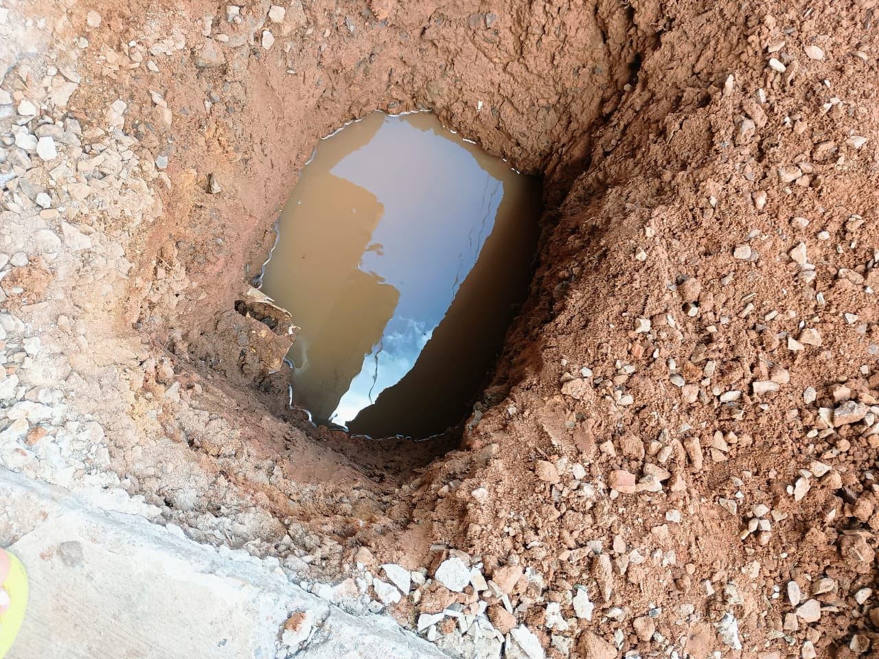

Obs.: Redação conforme original da autora.
/MST

